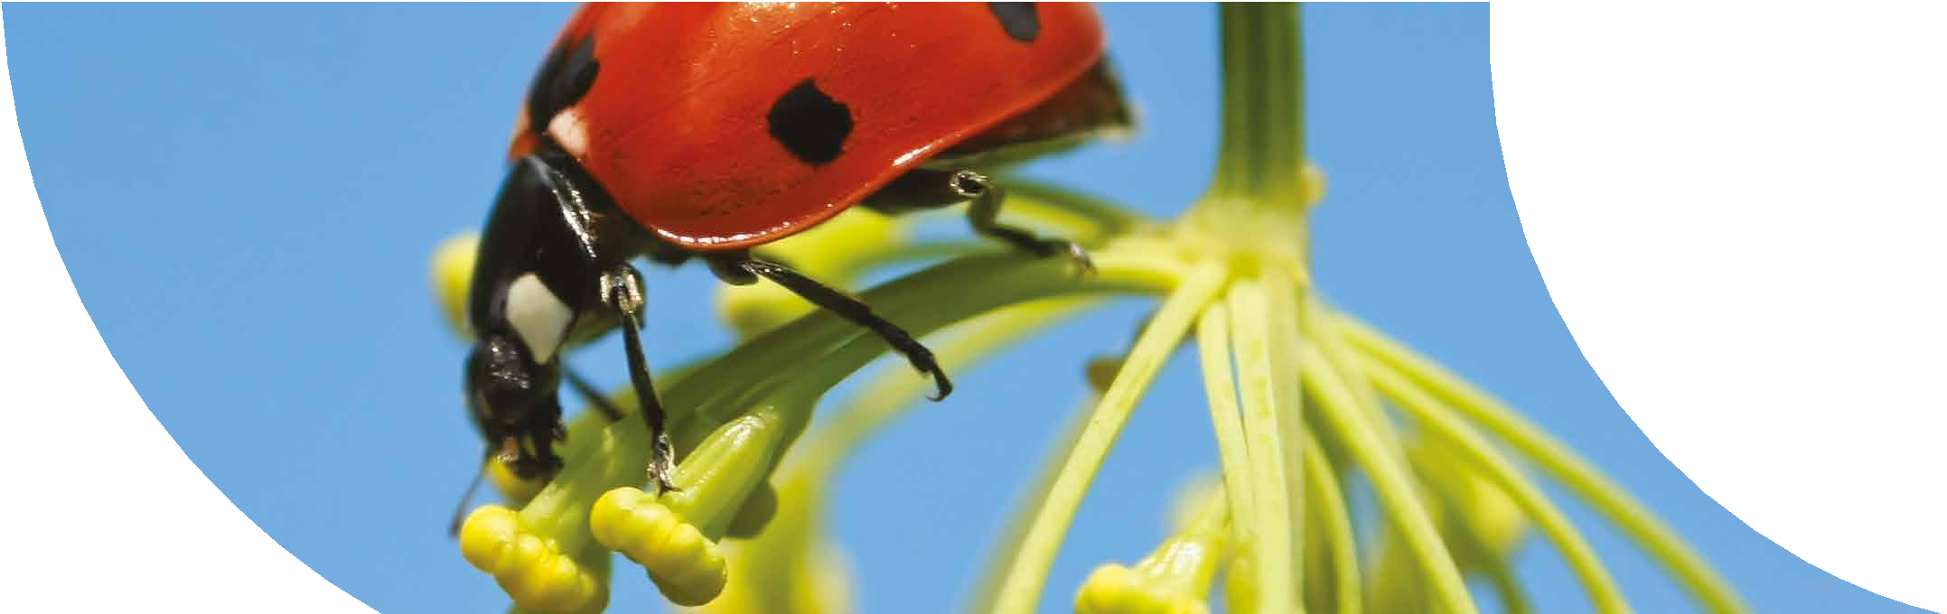
CAPÍTULO
1
Resolução das atividades adicionais

- Sustentação do organismo; proteção dos órgãos internos; movimento (em associação com os músculos).
AULA
1 Título Aula
- O maior osso do esqueleto é o fêmur.
- O esqueleto axial é composto de crânio, coluna vertebral e caixa torácica.
- a) mandíbula
  - vértebra
  - fêmur
  - tíbia
O crânio protege o cérebro enquanto as costelas da caixa torácica protegem os pulmões.
- Os principais órgãos do tubo digestório são: boca, faringe, esôfago, estômago, intestino delgado, intestino grosso e ânus.
- Os três principais fenômenos mecânicos da digestão são: mastigação, deglutição e movi- mentos peristálticos (peristaltismo).
- Ptialina inicia a digestão do amido na boca; pepsina inicia a digestão de proteínas no estômago; lipase digere lipídeos (gordura).
- A bile emulsifica gorduras. É produzida no fígado e armazenada na vesícula biliar.
- alternativa C
Produzem enzimas digestórias o estômago (III), o pâncreas (IV) e o duodeno (V).
- Os produtos finais da digestão das proteínas são os aminoácidos.
- Suco gástrico é o suco digestório produzido pelo estômago. Uma das enzimas do suco gástrico é a pepsina, que inicia a digestão das proteínas no estômago.
- As funções da saliva são umedecer os alimentos para facilitar a deglutição e iniciar a di- gestão do amido na boca por meio da ptialina, a amilase salivar.
- alternativa B
A produção de bile ocorre no fígado (I), a digestão proteica no estômago (II), a absorção de nutrientes no intestino delgado (V) e a reabsorção de água no intestino grosso (IV).

Órgão | Enzima/substância produzida | Função
Boca | Ptialina | Digestão do amido
Estômago | Pepsina | Digestão de proteínas
Fígado | Bile | Emulsificação de gorduras

- alternativa A
O “cardápio” citado contém alimentos com amido, cuja digestão é iniciada na boca, e com proteínas e gordura, sendo que a digestão é realizada no estômago e intestino delgado.
- Boca: ocorre o desdobramento do amido (pão) em maltose, sob a ação da enzima ptialina ou amilase salivar.
Estômago: ocorre o desdobramento de proteínas (carne) em peptídeos e peptonas, sob a ação da enzima pepsina.
Intestino: ocorre o desdobramento de proteínas, peptídeos e peptonas em aminoácidos, sob a ação de diversas enzimas, dentre elas a tripsina. Há também o desdobramento de amido e maltose em glicose, sob a ação de diversas enzimas, dentre elas a maltase.
- alternativa A
Ocorrem no intestino delgado a absorção de nutrientes (I) e a adição da bile e do suco pancreático ao suco digestório (IV).
- alternativa C
Escorbuto resulta da carência de vitamina C; raquitismo, de vitamina D; e cegueira noturna, de vitamina A.
- alternativa B
A deficiência de vitamina C causa o escorbuto; a de vitamina K, hemorragias prolongadas; a de vitamina A, cegueira noturna; e a de vitamina D, raquitismo.

